**Tema: Función de densidad condicional.**

**Motivación del tema.** Con el tema que vamos a estudiar podremos resolver el siguiente problema: la cantidad de petróleo, en millares de litros, en un tanque al principio de un día es una cantidad aleatoria $Y$ y de la cual se vende durante el día una cantidad aleatoria $X$. Suponga que el tanque no se reabastece durante el día, de manera que $x≤y$. Considere que la función de densidad conjunta de estas variables aleatorias es

$$f\left(x,y\right)=\left\{\begin{aligned}2,0<x<y,0<y<1 \\ 0 , en otro caso\end{aligned}\right.$$

Esta función es diferente de cero en la región triangular de abajo. Observe que la desigualdad $x<y$ genera esa región triangular, pues el punto $\left(0,1\right)$ la satisface, ya que $0<1$. Mientras que un punto debajo de la recta $y=x$, por ejemplo $\left(1,0\right)$, no satisface la desigualdad, pues es falso que $1<0$.

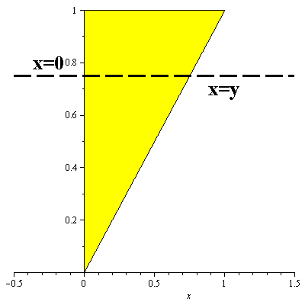

Encuentre la probabilidad de que se vendan entre 1\4 y 1\2 del tanque si al principio del día tenía 3\4 de petróleo. La solución está dada, utilizando la notación de este tema, como

$P\left(\frac{1}{4}<X<\frac{1}{2}|Y=\frac{3}{4}\right)=\int_{1\backslash 4}^{1\backslash 2}{f\left(x|y=\frac{3}{4}\right)}dx$

Al integrando se le llama **Función de Densidad Condicional** y se calcula como:

$f\left(x|y=\frac{3}{4}\right)=\frac{f\left(x,\frac{3}{4}\right)}{f_{Y}\left(\frac{3}{4}\right)}$

Vamos a calcular la función de densidad marginal de $Y$ como(observe la línea punteada):

$f_{Y}\left(y\right)=\int_{-∞}^{∞}{f\left(x,y\right)dx}=\int_{0}^{y}{2dx}=2x{\begin{aligned}| \\ |\end{aligned}}_{0}^{y}=2y,0<y<1$

Así entonces

$f\left(x|y=\frac{3}{4}\right)=\frac{f\left(x,\frac{3}{4}\right)}{f_{Y}\left(\frac{3}{4}\right)}=\frac{2}{2\left(\frac{3}{4}\right)}=\frac{4}{3} , 0<x<\frac{3}{4}$

Volviendo al problema original tenemos

$P\left(\frac{1}{4}<X<\frac{1}{2}|Y=\frac{3}{4}\right)=\int_{1\backslash 4}^{1\backslash 2}{f\left(x|y=\frac{3}{4}\right)}dx=\int_{1\backslash 4}^{1\backslash 2}{\frac{4}{3}dx}=\frac{4x}{3}{\begin{aligned}| \\ |\end{aligned}}_{\frac{1}{4}}^{\frac{1}{2}}=\frac{2}{3}-\frac{4}{3}\left(\frac{1}{4}\right)=\frac{1}{3}$

**Definición 1.** Sean $X$ y $Y$ variables aleatorias definimos

* La **Función de Probabilidad Condicional de $Y$ dado $X$**  como:

$f\left(y|x\right)=\frac{f_{X,Y}\left(x,y\right)}{f_{X}\left(x\right)}$ y $P\left(a<Y<b|X=x\right)=\int_{a}^{b}{f\left(y|x\right)dy}$

* La **Función de Probabilidad Condicional de $X$ dado $Y$**  como:

$f\left(x|y\right)=\frac{f_{X,Y}\left(x,y\right)}{f_{Y}\left(y\right)}$ y $P\left(a<X<b|Y=y\right)=\int_{a}^{b}{f\left(x|y\right)dx}$

* La **Esperanza Condicional de $Y$ dado $X$**  se define como

$E\left(Y|X=x\right)=\int_{-∞}^{∞}{yf\left(y|x\right)dy}$

* La **Esperanza Condicional de $X$ dado $Y$**  se define como

$$E\left(X|Y=y\right)=\int_{-∞}^{∞}{xf\left(x|y\right)dx}$$

**Ejemplo 1.** Si $X$ y $Y$ tienen la función de densidad conjunta

$$f\left(x,y\right)=\left\{\begin{aligned}8xy, 0<x<1,0<y<x \\ 0 , en otro caso\end{aligned}\right.$$

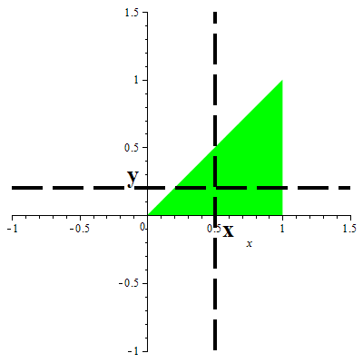

Encontrar (a) $f_{X}$ y $f_{Y}$, (b) $f\left(y|x\right)$ y $f\left(x|y\right)$, (c) $P\left(\frac{1}{4}<Y<\frac{1}{2}|X=\frac{1}{2}\right)$ (d) $E\left(XY\right)$, (e) $E\left(Y|X=x\right)$ y $E\left(X|Y=y\right)$

**Solución.** (a) encontramos las marginales como

$f_{X}\left(x\right)=\int_{-∞}^{∞}{f\left(x,y\right)dy}=\int_{0}^{x}{8xydy}=8x\frac{y^{2}}{2}{\begin{aligned}| \\ |\end{aligned}}_{0}^{x}=4x^{3}$

$f_{Y}\left(y\right)=\int_{-∞}^{∞}{f\left(x,y\right)dx}=\int_{y}^{1}{8xydx}=4x^{2}y{\begin{aligned}| \\ |\end{aligned}}_{y}^{1}=4y-4y^{3}$

Entonces la definición completa de estas funciones es:

$f_{X}\left(x\right)=\left\{\begin{aligned}4x^{3},0<x<1 \\ 0 , en otro caso\end{aligned}\right.$

$f_{Y}\left(y\right)=\left\{\begin{aligned}4y-4y^{3}, 0<y<1 \\ 0 , en otro caso\end{aligned}\right.$

Para (b). Primero calculamos $f\left(y|x\right)$. Como $x$ está dada la tomamos en la región donde $f\left(x,y\right)≠0$ y $f_{X}\left(x\right)≠0$, es decir, $0<x<1$. Habiendo elegido una $x$ entonces para que $f\left(x,y\right)$ siga siendo diferente de cero, observe la línea vertical punteada, tomamos $0≤y≤x$



Así

$f\left(y|x\right)=\frac{f\left(x,y\right)}{f_{X}\left(x\right)}=\left\{\begin{aligned}\frac{8xy}{4x^{3}},0<x<1, 0<y<x \\ 0 , en otro caso\end{aligned}\right.$

Haciendo un procedimiento similar obtenemos:

$f\left(x|y\right)=\frac{f\left(x,y\right)}{f_{Y}\left(y\right)}=\left\{\begin{aligned}\frac{8xy}{4y-4y^{3}}, 0<y<1,y<x<1 \\ 0 , en otra parte\end{aligned}\right.$

Para (c). Sin olvidar que $x=\frac{1}{2}$

$P\left(\frac{1}{4}<Y<\frac{1}{2}|X=\frac{1}{2}\right)=\int_{\frac{1}{4}}^{\frac{1}{2}}{f\left(y|x=\frac{1}{2}\right)dy}=\int_{\frac{1}{4}}^{\frac{1}{2}}{2\frac{y}{x^{2}}dy}=\int_{\frac{1}{4}}^{\frac{1}{2}}{8ydy}=4y^{2}{\begin{aligned}| \\ |\end{aligned}}_{\frac{1}{4}}^{\frac{1}{2}}=1-4\left(\frac{1}{16}\right)=\frac{3}{4}$

Para (d)

$E\left(XY\right)=\int_{-∞}^{∞}{\int_{-∞}^{∞}{xyf_{X,Y}\left(x,y\right)dydx}=}\int_{0}^{1}{\int_{0}^{x}{xy\left(8xy\right)dydx}}=\int_{0}^{1}{\frac{8x^{2}y^{3}}{3}{\begin{aligned}| \\ |\end{aligned}}_{0}^{x}dx}$

$=\frac{8}{3}\int_{0}^{1}{x^{5}dx}=\frac{4}{9}$

Para (e)

$E\left(Y|X=x\right)=\int_{-∞}^{∞}{yf\left(y|x\right)dy}=\int_{0}^{x}{y\frac{8xy}{4x^{3}}dy}=\frac{2}{x^{2}}\int_{0}^{x}{y^{2}dy}=\frac{2}{x^{2}}\frac{y^{3}}{3}{\begin{aligned}| \\ |\end{aligned}}_{0}^{x}=\frac{2}{3}x$

$$E\left(X|Y=y\right)=\int_{-∞}^{∞}{xf\left(x|y\right)dx}=\int_{y}^{1}{x\frac{8xy}{4y-4y^{3}}dx}=\frac{8y}{4y-4y^{3}}\int_{y}^{1}{x^{2}dx}=\frac{8y}{4y-4y^{3}}\frac{x^{3}}{3}{\begin{aligned}| \\ |\end{aligned}}_{y}^{1}$$

$$=\frac{2}{3}\frac{1}{1-y^{2}}-\frac{2}{3}\frac{y^{3}}{1-y^{2}}=\frac{2}{3}\frac{\left(1-y^{3}\right)}{1-y^{2}}$$

**Ejercicios.**

1. Si $X$ y $Y$ tienen la función de densidad conjunta

$$f\left(x,y\right)=\left\{\begin{aligned}\frac{3}{4}+xy,0<x<1,0<y<1 \\ 0, en otro caso\end{aligned}\right.$$

Encontrar (a) $f\left(y|x\right)$, (b) $P\left(Y>\frac{1}{2}|X=\frac{1}{2}\right)$, (c) $E\left(Y|X=x\right)$

Respuesta: (a) $f\left(y|x\right)=\left\{\begin{aligned}\frac{3+4xy}{3+2x},0<y<1 \\ 0, en otro caso\end{aligned}\right.$, (b) 9/16, (c) 1.